Конспект
непосредственно образовательной деятельности
по художественно – эстетическому развитию
в средней группе
Тема: «Как ежик к зиме готовится»

Составила воспитатель МДОУ д/с №102
Муравьева Т.В.

Интеграция образовательных областей: художественно эстетическое развитие, познавательное развитие, физическое развитие, речевое развитие, социально-коммуникативное развитие.

Цель: Обучение детей рисованию нетрадиционными способами.

Задачи:
образовательные:
- учить рисовать пластмассовой вилкой,
- учить устанавливать зависимость внешнего вида животного
от условий жизни,
- закрепить умения рисовать ватными палочками и жесткой
кистью методом тычка,
- закрепить знания детей о подготовке к зиме диких животных,
- формировать представление детей о ежах.
развивающие:
- развивать художественно - творческие способности через использование нетрадиционных техник рисования.
воспитательные:
- воспитывать любознательность, интерес к природе,
чувство доброты к животным.

Материал: листы бумаги с нарисованным ежиком без глаз, носа и иголок,
гуашь, баночки с водой, жесткая кисть, ватные палочки,
пластмассовые вилки, влажные салфетки – на каждого
ребенка.
Картинки: «Еж», «Лесные звери готовятся к зиме».

Ход занятия

Организационный момент

Восп: Ребята, улыбнитесь друг другу, улыбнитесь гостям и поздоровайтесь.

Беседа « Как звери к зиме готовятся»

Восп: Какое сейчас время года?
(Ответы детей……)

Восп.: Назовите приметы осени.
(Ответы детей….)

Восп: Давайте вспомним, как звери к зиме готовятся. А помогут вам вот эти картинки.
(Показ картинок …)

Восп: Как медведь готовится к зиме?
Дети: Ложиться спать в берлогу.
Восп: Как заяц готовиться к зиме?
Дети: Меняет серую шубку на белую.
Восп: Как белка готовиться к зиме?
Дети: Готовит запасы орехов, грибов, ягод.
Восп: Правильно! Но есть еще один зверек, который ложиться спать зимой. Вы его узнаете, отгадав мою загадку.

Сердитый недотрога
Живет в глуши лесной.
Иголок очень много,
А ниток – ни одной!

Правильно! Это – еж!
Осенью ежик готовит себе дом для зимовки. Дом ежика называется «нора». Ежик нанизывает себе на спину листики, а потом в норке их стряхивает. И днем, и ночью трудится ежик, делая себе уютный домик – носит в него мох и листья. Из мха и листьев ежик сделает себе мягкую теплую постельку. Потом заберется в свою нору, зароется в листья и заснет сладким сном на всю зиму.
А проснется уже весной.

-Ребята! А зачем ежу иголки?
(Ответы детей…..)

Восп: Для того, чтобы защищаться от врагов. А врагов у ежей хватает: лиса, волк, барсук, хищные птицы: сова, филин, ястреб. При виде врагов ежик сворачивается в клубок, чтобы спрятать голову, лапки и брюшко.

Физкультминутка.

Ежик топал по тропинке
И грибочек нес на спинке, (ходьба на месте маленькими Ежик топал не спеша, шажками)
Тихо листьями шурша (шарканье ногами).

А навстречу скачет зайка,
Длинноухий попрыгайка,
Шубку серую свою
Он сменил на белую (прыжки на месте, руки перед грудью).

Идет по лесу серый волк -
Голодный волк – серый бок,
Чтоб волку не попасться на зубок,
Ты, еж, свернись скорей в клубок (сесть на корточки и
сгруппироваться).
Восп: А сейчас я предлагаю вам нарисовать картину под названием
«Еж готовится к зиме».

Дети садятся за столы (обратить внимание на осанку).

Рисование ежа

Восп: Взгляните, что нарисовано на ваших листах бумаги.
Дети: Ежик без иголок….
Восп: Давайте поможем ежику, нарисуем ему нос, глаза и иголки.
Сначала мы нарисуем глаза и нос.
А чем мы будем рисовать? У нас есть кисть, ватные палочки и пластмассовая вилка.
(Ответы детей)

Восп: Рисуем ватной палочкой нос и глаз.
А потом иголки - пластмассовой вилкой
(Показ).

Самостоятельная работа

Восп: Пока иголки высыхают – отдохнем.
Пальчиковая гимнастика.

Ежик, ежик колкий, (пальцы двух рук сплетены в замок).
Покажи иголки (движения кистями вправо-влево).
Вот они, вот они, вот они (пальцы выпрямляются, кисти
сложены в замок).
Ежик, ежик колкий (движения кистями вправо-влево).
Спрячь свои иголки.
Раз и нет иголок (пальцы складываются в замок)

Рисование листочков.

Восп: Ребята! А чем ежик утепляет свою норку?
Дети: Листьями.
Восп: Но где же нашему ежику взять листья?
(Ответы детей….)

Восп: Поможем ежику, нарисуем листья.
Рисовать будем жесткой кистью.
Давайте вспомним, как надо держать кисть:

Кисточку возьму вот так:
Это сложно? Нет, пустяк.
Мы рисуем: раз, раз…
Все получится у нас!
(Показ)

Самостоятельная работа.

Рассматривание рисунков и подведение итогов

Восп: Что изображено на рисунке?
Дети: Ежик. Листья.
Восп: А для чего мы нарисовали листья?
Дети: Для того чтобы ежик сделал себе норку и лег в спячку.
Восп: А сможет ли наш еж защититься, если повстречается с врагом?
И каким образом?
Дети: Да, мы ему нарисовали иголки, он сможет свернуться в клубок.
Восп: Правильно!
Молодцы!

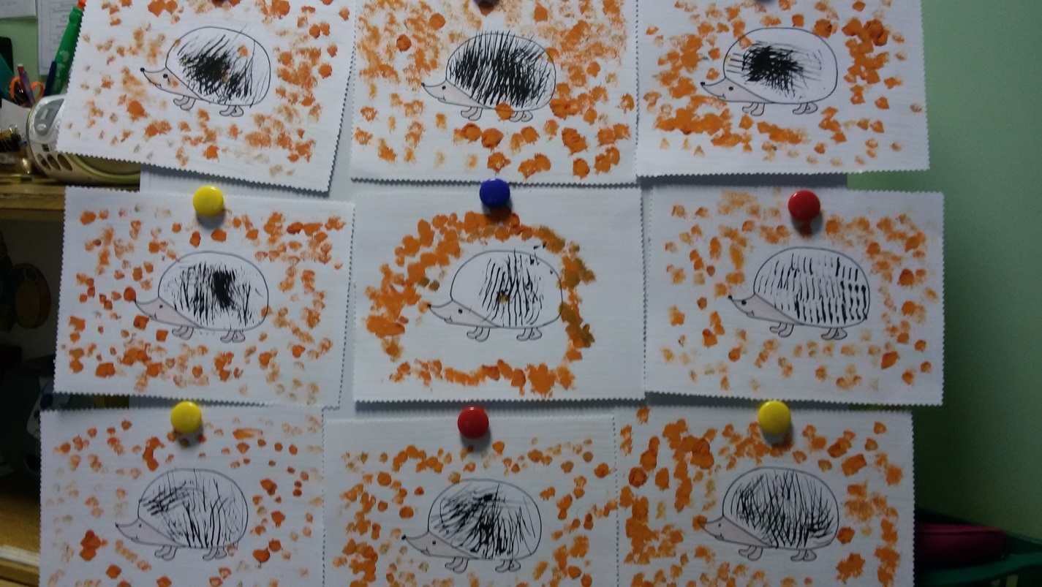

Вот такие ежики у нас получились!

